Angličtina na 20. – 23. 10.
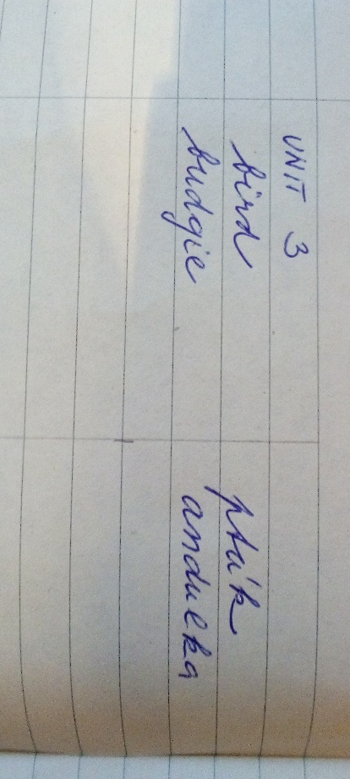
1) opiš si slovíčka do sešitu Vocabulary a nauč se je, kromě seznamu slovíček posílám ofocený vzor, jak to máte zapisovat (ofocená je jedna stránka z Vocabulary, kdo nemá okraj, stránku může přeložit):
Unit 3
bird | pták
budgie | andulka
guinea pig | morče
hamster | křeček
parrot | papoušek
rabbit | králík
rat | krysa
nice | hezký
big | velký
small | malý
thick | tlustý
thin | tenký
old | starý
new | nový
good | dobrý
bad | špatný
long | dlouhý
short | krátký
horrible | hrozný

2) dokončete pracovní list na sloveso to have got
3) učebnice 32 – přečtěte si příběh a odpovězte do sešitu Practising na otázky 32/1a (pokud možno celou větou)

Iveta Kubová

